Министерство образования Республики Беларусь

Учреждение образования

БЕЛОРУССКИЙ ГОСУДАРСТВЕННЫЙ УНИВЕРСИТЕТ

ИНФОРМАТИКИ И РАДИОЭЛЕКТРОНИКИ

Факультет компьютерного проектирования

Кафедра электронных вычислительных средств

Дисциплина: Операционные системы и управление базами данных

ПОЯСНИТЕЛЬНАЯ ЗАПИСКА

к курсовой работе

на тему

**БАНКОВСКИЙ УЧЁТ**

БГУИР КП 1-58 01 01 006 ПЗ

|  |  |
| --- | --- |
| Студент: | Малиновская Д.В. |
| Руководитель: | Лихачёв Д. С. |

Минск 2014

**СОДЕРЖАНИЕ**

ВВЕДЕНИЕ………………………………. ………………………………………5

1 АНАЛИЗ ТЕХНИЧЕСКОГО ЗАДАНИЯ………………………………….…..6

2 ПРОЕКТИРОВАНИЕ СТРУКТУРЫ ИНФОРМАЦИОННОЙ СИСТЕМЫ………………………………………………………………..……….7

# 3 РАЗРАБОТКА БД…………………………………………………………….....9

4 РАЗРАБОТКА КЛИЕНТСКОЙ ЧАСТИ…………………………………..…11

# 5 ПРОВЕРКА РАБОТОСПОСОБНОСТИ РАЗРАБОТАННОЙ ИНФОРМАЦИОННОЙ СИСТЕМЫ…………………………………………..15

ЗАКЛЮЧЕНИЕ………...………………………………………………………..17

СПИСОК ИСПОЛЬЗОВАННЫХ ИСТОЧНИКОВ……………………………18

ПРИЛОЖЕНИЕ А - диаграмма базы данных «Банковский учёт»…..………19

ПРИЛОЖЕНИЕ Б – листинг программы………………………………………20

**ВВЕДЕНИЕ**

В данной курсовой работе рассматривается создание базы данных ресторана, рассчитанной на облегчение работы персонала по составлению меню, а также для обеспечения порядка и выполнения всех заданий, поставленных исполняющему персоналу.

База данных – это единое, вместительное хранилище разнообразных данных и описаний их структур, которое после своего определения, осуществляемого отдельно и независимо от приложений, используется одновременно многими приложениями.

Кроме данных база данных может содержать средства, позволяющие каждому из пользователей оперировать только теми данными, которые входят в его компетенцию. В результате взаимодействия данных, содержащихся в базе, с методами, доступными конкретным пользователям, образуется информация, которую они потребляют и на основании которой в пределах собственной компетенции производят ввод и редактирование данных.

С ростом численности ресторанов стремительно усиливается и конкуренция, что неизбежно приводит к необходимости эффективно и рационально использовать имеющиеся ресурсы. В этих условиях для успешного ведения бизнеса необходимо инвестировать в средства и инструменты его поддержания и развития. Один из основных инструментов развития ресторанного бизнеса – это современная база данных ресторанов.

База данных ресторана или Современная система автоматизации ресторана – это профессиональная система управления рестораном, многофункциональная и легко модернизируемая. Целью автоматизации является повышение эффективности управления рестораном, ускорение обслуживания и минимизация возможных злоупотреблений, особенно воровства. Значительная доля успеха складывается из отличного сервиса и оперативной работы персонала. Именно возможности автоматизации ресторана позволяют оптимально сочетать скорость и качество.

Таким образом, в результате автоматизации предприятия ресторатор имеет возможность постоянно повышать конкурентоспособность, рентабельность своего бизнеса.

**1 АНАЛИЗ ТЕХНИЧЕСКОГО ЗАДАНИЯ**

Задача технического анализа предметной области заключается в определении целей создания системы, изучении предметной области и определении требований пользователей. Определяются границы предметной области, отбрасываются несущественные части. Накапливаются знания о предметной области. Описание обычно делается на естественном языке.

Основная цель данного клиентского приложения – предоставить администратору банка отслеживать банковские счета клиентов банка, производить различные операции над счетами. Программный продукт должен позволять осуществлять добавление и удаление клиента. Создание для пользователя счёта в разной валюте. Пополнение или снятие со счёта любой денежной суммы. Добавление займа и депозита для счёта. Должны производиться транзакции с одного счёта на другой. Подсчёт процентов на займ и депозит за любой промежуток времени. В программе должны быть реализованы следующие компоненты:

1. Хранение всей информации в базе данных.

2. Возможность добавления и удаления пользователя.

3. Возможность поиска счёта по фамилии и № паспорта.

4. Возможность добавления нового счёта (в разных валютах), займа и депозита для клиента.

5. Возможность добавить или снять деньги со счёта.

6. Возможность совершить транзакцию с одного счёта на другой.

7. Возможность подсчёта процентов для займа и депозита за любой промежуток времени.

8. Возможность печати информации о займах и депозитах в формате .txt.

Формы базы данных «Банковский учёт» демонстрируют удобные способы работы с таблицами и запросами. Они созданы для иллюстрации процессов ввода, изменения и просмотра данных, работы диалоговых окон с приглашением на ввод данных с последующей обработкой введенной информации, а также панелей управления, позволяющих открывать другие формы и отчеты базы данных пользователя.

**2 ПРОЕКТИРОВАНИЕ СТРУКТУРЫ ИНФОРМАЦИОННОЙ СИСТЕМЫ**

Под информационной системой понимают совокупность средств сбора, передачи, обработки и хранения информации, а также персонал, выполняющий подобные действия. Информационный фонд системы, как правило, представляет базу или совокупность БД, создаваемых в виде табличных, иерархических и сетевых структур.

Для хранения информации система будет использовать базу данных под управлением СУБД MS SQL Server 2012. В базе данных будет храниться вся необходимая информация для работы с приложением. База данных под управлением СУБД будет являться подсистемой данной системы. Второй подсистемой системы будет являться клиентская часть. Клиентская часть нужна для удобства работы с базой и получения нужной информации в контексте предметной области. Реализовываться она будет в качестве приложения Windows Forms.

Таблица 1. Описание функционала

|  |  |
| --- | --- |
| Действие | Результат |
| Запуск приложения | Главная форма приложения с выгружеными данными из конструктора о дне недели и соответсвующее меню. |
| Выбор интересующего дня недели | В DataGridView выгружается соответствующее выбранному дню неделю меню |
| Клик по интересующему блюду | Иллюстрация данного блюда выгружается в pictureBox |
| Кнопка “Рецепт” | Просмотр рецепта выбранного блюда. |
| Кнопка “Печать меню” | Данные о меню выгружаются в .txt файл и автоматически открываются для просмотра |
| Вкладка “Составить меню” | Содержить основные функции по составлению меню на данный день недели. |
| Поиск блюда | Осуществляется поиск блюда, для дальнейших изменений |
| Добавить | Соответствующее блюдо добавляется в выбранный день недели |
| Удалить | Блюдо удаляется из выбранного дня недели, но не удаляется из БД |

Продолжение Таблицы 1. Структура информационной системы

|  |  |
| --- | --- |
| Действие | Результат |
| Кнопка “редактировать” | Переход на вторую форму приложения. Выгружаются в DataGridView все блюда из БД |
| Добавить | Добавление нового блюда в БД |
| Добавить рецепт | Добавление рецепта к новому блюду |
| Изменить | Изменение существующей информации о блюде и рецепте |
| Удалить | Удалить выбранное блюдо и рецепт из БД |
| Кнопка “Назад” | Возврат на предыдущую форму |
| Кпонка “Сотрудники” | Переход на третью форму приложения для работы с персоналом ресторана |
| Выбираем должность сотрудника | Выбираем должность сотрудника для занесения информации о нахождении на рабочем месте |
| Указываем ФИО сотрудника | Указываем ФИО сотрудника для занесения информации о нахождении на рабочем месте |
| Указываем рабочее время и дату | Отработанные часы сотрудника в определенный день |
| Кнопка “Добавить часы” | Добавляет отработанные часы выбранного сотрудника в БД, для статистики. |
| Кнопак “Подробный отчет” | На экран выводится информация об отработанном времени и дате всех сотрудников |
| Размер бонуса | В программе указывается бонус за отработанные часы |
| Кнопка “Бонус” | Информация о том, кому положен бонус за указанное количество отработанных часов. |
| Кнопка “Назад” | Возврат на предыдущую форму |

**3 РАЗРАБОТКА БД**

База данных (БД) – это совокупность специальным образом организованных данных хранимых в памяти вычислительной системы отображающих состояние объектов и их взаимосвязи в рассматриваемой предметной области. [1]

СУБД – комплекс языковых и программных средств, предназначенных для создания, ведения и совместного использования БД несколькими пользователями. СУБД позволяет: создавать БД; вставлять, обновлять, удалять и извлекать информацию из БД; предоставляет контролируемый доступ к базе данных. [1]

В качестве СУБД для курсового проекта была выбрана MS SQL Server 2012.

Microsoft SQL Server обеспечивает значительные преимущества для бизнеса и обладает широкими возможностями. В SQL Server R2 имеются все основные инструменты для работы с базами данных. Имеются дополнительные функции или продукты, такие как средства обеспечения высокой доступности, удаленного аварийного восстановления, секционирования, сжатия данных и прозрачного шифрования данных, инструменты для работы с пространственными данными, управления основными данными и обработки сложных событий, технологии ETL и OLAP, службы интеллектуального анализа данных и подготовки отчетности, инструменты бизнес-аналитики (BI) с поддержкой самообслуживания.

В результате была создана база данных «Ресторан» со следующими таблицами:

- Пункты_меню

- День_недели

- Таблица_связей

- Рецепт

- Инфо_сотрудники

- Должность

- Наработка

Связи могут быть между двумя (бинарные), тремя (тернарные) и более сущностями. Чаще всего используются бинарные. Они классифицируются следующим образом: Связь «один – к – одному» . Когда каждому экземпляру сущности А соответствует один и только один экземпляр сущности Б, и наоборот. Связь двунаправленная. Связь «один – ко – многим». Это такой тип связи, когда каждому экземпляру сущности А может соответствовать ни одного, один или несколько экземпляров сущности Б, однако каждому экземпляру сущности Б соответствует один и только один экземпляр сущности А. Связь «многие – к – одному». Это отображение обратно предыдущему. Связь «многие – ко – многим». Это такой тип связи, при котором каждому экземпляру сущности А может соответствовать ни одного, один или несколько экземпляров сущности Б, и наоборот.[2]

В данной базе данных используются связи:

«один – к – одному», например одному блюду соответствует один рецепт.

«один – ко – многим» и «многие – к – одному», например такие как Должности <=>> Сотрудники, где на одной должности могут находится разные люди одновременно.

«многие – ко – многим», одно блюдо можно готовить каждый день, и в определенный день готовят разные блюда.

Более подробная информация о базе данных и о связях между таблицами представлена на диаграмме базы данных (см. прил. А).

**4 РАЗРАБОТКА КЛИЕНТСКОЙ ЧАСТИ**

Microsoft Visual Studio — линейка продуктов компании [Microsoft](https://ru.wikipedia.org/wiki/Microsoft" \o "Microsoft), включающих [интегрированную среду разработки](https://ru.wikipedia.org/wiki/%D0%98%D0%BD%D1%82%D0%B5%D0%B3%D1%80%D0%B8%D1%80%D0%BE%D0%B2%D0%B0%D0%BD%D0%BD%D0%B0%D1%8F_%D1%81%D1%80%D0%B5%D0%B4%D0%B0_%D1%80%D0%B0%D0%B7%D1%80%D0%B0%D0%B1%D0%BE%D1%82%D0%BA%D0%B8) программного обеспечения и ряд других инструментальных средств. Данные продукты позволяют разрабатывать как [консольные](https://ru.wikipedia.org/wiki/%D0%A2%D0%B5%D0%BA%D1%81%D1%82%D0%BE%D0%B2%D1%8B%D0%B9_%D0%B8%D0%BD%D1%82%D0%B5%D1%80%D1%84%D0%B5%D0%B9%D1%81_%D0%BF%D0%BE%D0%BB%D1%8C%D0%B7%D0%BE%D0%B2%D0%B0%D1%82%D0%B5%D0%BB%D1%8F) [приложения](https://ru.wikipedia.org/wiki/%D0%9F%D1%80%D0%B8%D0%BA%D0%BB%D0%B0%D0%B4%D0%BD%D0%BE%D0%B5_%D0%BF%D1%80%D0%BE%D0%B3%D1%80%D0%B0%D0%BC%D0%BC%D0%BD%D0%BE%D0%B5_%D0%BE%D0%B1%D0%B5%D1%81%D0%BF%D0%B5%D1%87%D0%B5%D0%BD%D0%B8%D0%B5), так и приложения с [графическим интерфейсом](https://ru.wikipedia.org/wiki/%D0%93%D1%80%D0%B0%D1%84%D0%B8%D1%87%D0%B5%D1%81%D0%BA%D0%B8%D0%B9_%D0%B8%D0%BD%D1%82%D0%B5%D1%80%D1%84%D0%B5%D0%B9%D1%81_%D0%BF%D0%BE%D0%BB%D1%8C%D0%B7%D0%BE%D0%B2%D0%B0%D1%82%D0%B5%D0%BB%D1%8F), в том числе с поддержкой технологии [Windows Forms](https://ru.wikipedia.org/wiki/Windows_Forms" \o "Windows Forms), а также [веб-сайты](https://ru.wikipedia.org/wiki/%D0%A1%D0%B0%D0%B9%D1%82), [веб-приложения](https://ru.wikipedia.org/wiki/%D0%92%D0%B5%D0%B1-%D0%BF%D1%80%D0%B8%D0%BB%D0%BE%D0%B6%D0%B5%D0%BD%D0%B8%D0%B5), [веб-службы](https://ru.wikipedia.org/wiki/%D0%92%D0%B5%D0%B1-%D1%81%D0%BB%D1%83%D0%B6%D0%B1%D0%B0) как в [родном](https://ru.wikipedia.org/wiki/%D0%9C%D0%B0%D1%88%D0%B8%D0%BD%D0%BD%D1%8B%D0%B9_%D0%BA%D0%BE%D0%B4), так и в [управляемом](https://ru.wikipedia.org/wiki/%D0%A3%D0%BF%D1%80%D0%B0%D0%B2%D0%BB%D1%8F%D0%B5%D0%BC%D1%8B%D0%B9_%D0%BA%D0%BE%D0%B4) кодах для всех платформ, поддерживаемых [Windows](https://ru.wikipedia.org/wiki/Windows" \o "Windows), [Windows Mobile](https://ru.wikipedia.org/wiki/Windows_Mobile" \o "Windows Mobile), [Windows CE](https://ru.wikipedia.org/wiki/Windows_CE" \o "Windows CE), [.NET Framework](https://ru.wikipedia.org/wiki/.NET_Framework), [Xbox](https://ru.wikipedia.org/wiki/Xbox" \o "Xbox), [Windows Phone](https://ru.wikipedia.org/wiki/Windows_Phone" \o "Windows Phone) [.NET Compact Framework](https://ru.wikipedia.org/wiki/.NET_Compact_Framework) и [Silverlight](https://ru.wikipedia.org/wiki/Silverlight).

Visual Studio включает в себя [редактор исходного кода](https://ru.wikipedia.org/wiki/%D0%A0%D0%B5%D0%B4%D0%B0%D0%BA%D1%82%D0%BE%D1%80_%D0%B8%D1%81%D1%85%D0%BE%D0%B4%D0%BD%D0%BE%D0%B3%D0%BE_%D0%BA%D0%BE%D0%B4%D0%B0) с поддержкой технологии [IntelliSense](https://ru.wikipedia.org/wiki/IntelliSense" \o "IntelliSense) и возможностью простейшего [рефакторинга кода](https://ru.wikipedia.org/wiki/%D0%A0%D0%B5%D1%84%D0%B0%D0%BA%D1%82%D0%BE%D1%80%D0%B8%D0%BD%D0%B3). Встроенный [отладчик](https://ru.wikipedia.org/wiki/Microsoft_Visual_Studio_Debugger) может работать как отладчик уровня исходного кода, так и как отладчик машинного уровня. Остальные встраиваемые инструменты включают в себя редактор форм для упрощения создания графического интерфейса приложения, веб-редактор, дизайнер [классов](https://ru.wikipedia.org/wiki/%D0%9A%D0%BB%D0%B0%D1%81%D1%81_(%D0%BF%D1%80%D0%BE%D0%B3%D1%80%D0%B0%D0%BC%D0%BC%D0%B8%D1%80%D0%BE%D0%B2%D0%B0%D0%BD%D0%B8%D0%B5)) и дизайнер [схемы базы данных](https://ru.wikipedia.org/wiki/%D0%A1%D1%85%D0%B5%D0%BC%D0%B0_%D0%B1%D0%B0%D0%B7%D1%8B_%D0%B4%D0%B0%D0%BD%D0%BD%D1%8B%D1%85). Visual Studio позволяет создавать и подключать сторонние дополнения ([плагины](https://ru.wikipedia.org/wiki/%D0%9F%D0%BB%D0%B0%D0%B3%D0%B8%D0%BD)) для расширения функциональности практически на каждом уровне, включая добавление поддержки систем [контроля версий исходного кода](https://ru.wikipedia.org/wiki/%D0%A1%D0%B8%D1%81%D1%82%D0%B5%D0%BC%D0%B0_%D1%83%D0%BF%D1%80%D0%B0%D0%B2%D0%BB%D0%B5%D0%BD%D0%B8%D1%8F_%D0%B2%D0%B5%D1%80%D1%81%D0%B8%D1%8F%D0%BC%D0%B8) (как например, [Subversion](https://ru.wikipedia.org/wiki/Subversion" \o "Subversion) и [Visual Source Safe](https://ru.wikipedia.org/wiki/Microsoft_Visual_SourceSafe" \o "Microsoft Visual SourceSafe)), добавление новых наборов инструментов (например, для редактирования и визуального проектирования кода на [предметно-ориентированных языках программирования](https://ru.wikipedia.org/wiki/%D0%9F%D1%80%D0%B5%D0%B4%D0%BC%D0%B5%D1%82%D0%BD%D0%BE-%D0%BE%D1%80%D0%B8%D0%B5%D0%BD%D1%82%D0%B8%D1%80%D0%BE%D0%B2%D0%B0%D0%BD%D0%BD%D1%8B%D0%B9_%D1%8F%D0%B7%D1%8B%D0%BA) или инструментов для прочих аспектов [процесса разработки программного обеспечения](https://ru.wikipedia.org/wiki/%D0%9F%D1%80%D0%BE%D1%86%D0%B5%D1%81%D1%81_%D1%80%D0%B0%D0%B7%D1%80%D0%B0%D0%B1%D0%BE%D1%82%D0%BA%D0%B8_%D0%BF%D1%80%D0%BE%D0%B3%D1%80%D0%B0%D0%BC%D0%BC%D0%BD%D0%BE%D0%B3%D0%BE_%D0%BE%D0%B1%D0%B5%D1%81%D0%BF%D0%B5%D1%87%D0%B5%D0%BD%D0%B8%D1%8F) (например, клиент Team Explorer для работы с [Team Foundation Server](https://ru.wikipedia.org/wiki/Team_Foundation_Server" \o "Team Foundation Server)).

ADO.NET — это набор классов, предоставляющих службы доступа к данным программисту, работающему на платформе .NET Framework. ADO.NET имеет богатый набор компонентов для создания распределенных приложений, совместно использующих данные. Это неотъемлемая часть платформы .NET Framework, которая предоставляет доступ к реляционным данным, XML-данным и данным приложений. ADO.NET удовлетворяет различные потребности разработчиков, включая создание клиентских приложений баз данных, а также бизнес-объектов среднего уровня, используемых приложениями, средствами, языками и браузерам.[3]

В результате выбора технологий и способов создания приложения, представленных выше, были созданы следующие формы, где содержатся описание и выполнение всех функций программы:

Главная форма для работы с данными. На данной форме пользователь выбирает соответствующий день недели и программа генерирует для этого дня меню ресторана. Пользователь может посмотреть изображение понравившегося блюда и рецепт (рисунок 1). Отчеты демонстрируют способ эффективного представления данных в печатной форме. Они созданы для предоставления выдаваемых базой данных сведений в удобном для восприятия виде (рисунок 3). Перейдя на вторую вкладку данной формы, пользователю возможно осуществлять различные операции по составлению меню ресторана (рисунок 2).

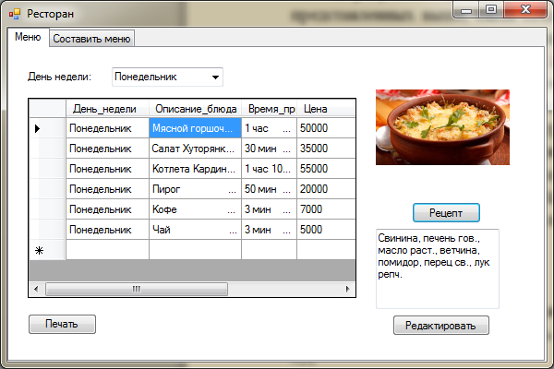

Рисунок 1 – Главная форма

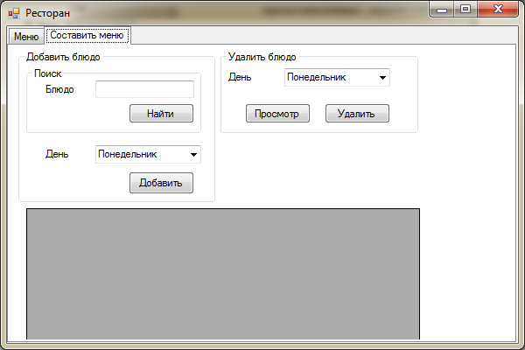

Рисунок 2 – Форма для составления меню

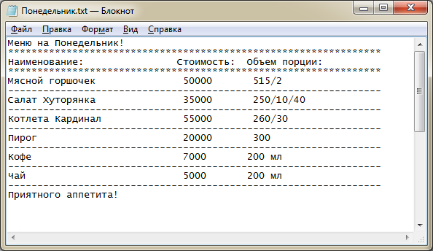

Рисунок 3 – Отчет в печатной форме

Следующая форма предназначена для редактирования информации БД. Пользователь имеет возможность добавлять, изменять, удалять данные из БД. (Рис. 4)

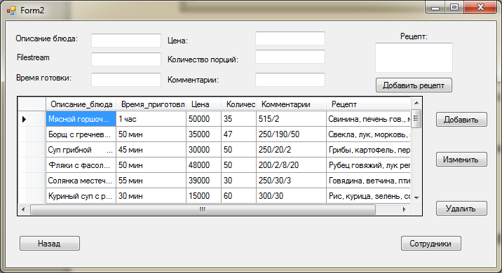

Рисунок 4 – Форма для редактирования информации

Третья форма для учета отработтаного времени и вознаграждения сотрудников.

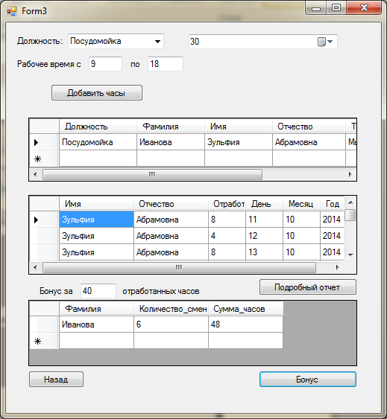

Рисунок 5 – Форма для учета отработанных часов

5 ПРОВЕРКА РАБОТОСПОСОБНОСТИ РАЗРАБОТАННОЙ ИНФОРМАЦИОННОЙ СИСТЕМЫ

Для проверки работоспособности разработанной системы необходимо выполнить проверку запуска программы, основного функционала, соответствие прототипам, а также реакцию системы на ввод некорректных данных в различные поля. Для проверки функциональных возможностей будет использовано описание требований к основному функционалу системы (раздел 2 «Проектирование структуры информационной системы»). Контрольный лист представлен в таблице 2 - Контрольный лист проверки системы.

Таблица 2 – Контрольный лист проверки системы

|  |  |  |
| --- | --- | --- |
| Полномочие | Описание | Результат тестирования |
| Запуск приложения | Главная форма приложения с выгружеными данными из конструктора о дне недели и соответсвующее меню. | Выполнено |
| Выбор интересующего дня недели | В DataGridView выгружается соответствующее выбранному дню неделю меню | Выполнено |
| Клик по интересующему блюду | Иллюстрация данного блюда выгружается в pictureBox | Выполнено |
| Просмотр рецепта | Просмотр рецепта выбранного блюда. | Выполнено |
| Печать меню | Данные о меню выгружаются в .txt файл и автоматически открываются для просмотра | Выполнено |
| Вкладка “Составить меню” | Содержить основные функции по составлению меню на данный день недели. | Выполнено |
| Поиск блюда | Осуществляется поиск блюда, для дальнейших изменений | Выполнено |
| Добавить | Соответствующее блюдо добавляется в выбранный день недели | Выполнено |
| Удалить | Блюдо удаляется из выбранного дня недели, но не удаляется из БД | Выполнено |
| Переход на следующую форму | Переход на вторую форму приложения. Выгружаются в DataGridView все блюда из БД | Выполнено |

Продолжение Таблицы 2

|  |  |  |
| --- | --- | --- |
| Полномочие | Описание | Результат тестирования |
| Добавить | Добавление нового блюда в БД | Выполнено |
| Добавить рецепт | Добавление рецепта к новому блюду | Выполнено |
| Изменить | Изменение существующей информации о блюде и рецепте | Выполнено |
| Удалить | Удалить выбранное блюдо и рецепт из БД | Выполнено |
| Форма “Сотрудники” | Переход на третью форму приложения для работы с персоналом ресторана | Выполнено |
| Добавить отработанные часы | Добавляет отработанные часы выбранного сотрудника в БД, для статистики. | Выполнено |
| Подробный отчет | На экран выводится информация об отработанном времени и дате всех сотрудников | Выполнено |
| Размер бонуса | В программе указывается бонус за отработанные часы | Выполнено |
| Просмотр информации о текущих бонусах | Информация о том, кому положен бонус за указанное количество отработанных часов. | Выполнено |

ЗАКЛЮЧЕНИЕ

В результате курсовой работы создана программа «Ресторан». Программа позволяет осуществлять просмотр запланированного меню на определенный день недели, рецепт к каждому блюду и иллюстрацию данного блюда. Пользователь так же имеет возможность составлять меню, вносить изменения, удалять и добавлять наименования блюд. Вести учет отработанных смен сотрудников и поощрение в виде бонусов, за определенное количество отработанных часов. Данные загружаются из базы данных MS SQL Server 2012. Программный продукт выполнен в среде Microsoft Visual Studio 2012.

На примере базы данных «Ресторан» мы познакомились с инструментом разработки баз данных MS SQL Server. С его помощью можно быстро создавать деловые приложения для различных сфер деятельности человека.

Основной целью информационных систем с базой данных является поиск или учет информации по определенным параметрам, пополнение таблиц новыми данными, просмтотр результатов полученной информации в текстовом или табличном видах. Информационная система «Ресторан» соответсвует всем перечисленным параметрам.

**СПИСОК ИСПОЛЬЗОВАННЫХ ИСТОЧНИКОВ**

[1] Википедия [Электронный ресурс]. – Режим доступа : <https://ru.wikipedia.org/wiki>.

[2] Работа с БД на языке C#. Технология ADO .NET: учебное пособие/ сост. О.Н. Евсеева, А. Б. Шамшев. – Ульяновск, 2009. – 170 с.

[3] Основы ADO.NET [Электронный ресурс]. – Режим доступа : <http://citforum.ru/programming/csharp/ado_dot_net/>.

ПРИЛОЖЕНИЕ А

(обязательное)

Диаграмма базы данных «Ресторан»

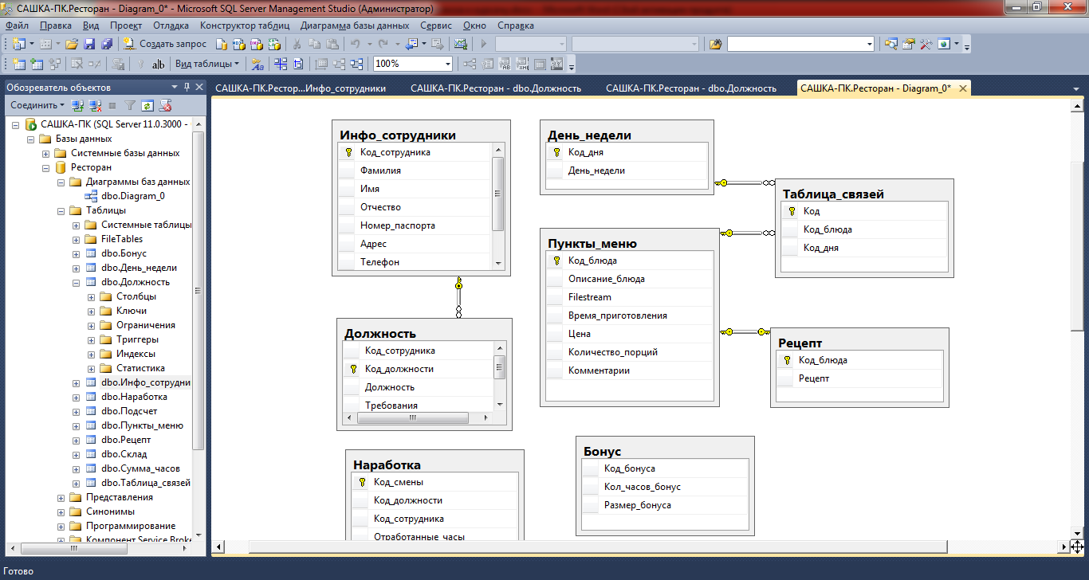

Рисунок А.1 – Диаграмма базы данных «Ресторан»

ПРИЛОЖЕНИЕ Б

(обязательное)

Листинг программы

// Листинг программы - печать меню

{

DialogResult result = MessageBox.Show("Будете пеатать меню?", "Печать.", MessageBoxButtons.YesNo, MessageBoxIcon.Question);

if (result == DialogResult.Yes)

{

string day = comboBox1.Text;

System.IO.StreamWriter textFile = new System.IO.StreamWriter(@"D:\BSUiR\Курсач\WindowsFormsApplication1\" + day + ".txt");

textFile.WriteLine("Меню на " + day + "! "); textFile.WriteLine("****************************************************************");

textFile.WriteLine("Наименование: Стоимость: Объем порции:"); textFile.WriteLine("****************************************************************");

for (int i = 0; i < dataGridView1.RowCount - 1; i++)

{

string name = dataGridView1[2, i].Value.ToString();

string prise = dataGridView1[5, i].Value.ToString();

string kom = dataGridView1[7, i].Value.ToString();

textFile.WriteLine("" + name + "" + prise + " " + kom + "");

textFile.WriteLine("----------------------------------------------------------------");

}

textFile.WriteLine("Приятного аппетита!");

textFile.Close();

System.Diagnostics.Process myProcess = new System.Diagnostics.Process();

myProcess.StartInfo.FileName = "D:\\BSUiR\\Курсач\\WindowsFormsApplication1\\" + day + ".txt";

myProcess.StartInfo.Verb = "Open";

myProcess.StartInfo.CreateNoWindow = false;

myProcess.Start();

}

if (result == DialogResult.No)

{

MessageBox.Show("Клиенты останутся без меню!");

}

}

// Добавление нового блюда в базу данных

{

string name = Convert.ToString(this.textBox1.Text);

string filestream = Convert.ToString(this.textBox2.Text);

string time = Convert.ToString(this.textBox3.Text);

int prise = Convert.ToInt32(this.textBox4.Text);

int coll = int.Parse(this.textBox5.Text);

string coments = Convert.ToString(this.textBox6.Text);

con.Open();

SqlCommand cmd = con.CreateCommand();

cmd.CommandType = CommandType.Text;

cmd.CommandText = "INSERT INTO Пункты_меню ( Описание_блюда , Filestream, " +

" Время_приготовления , Цена , Количество_порций ," +

" Комментарии ) VALUES ( '" + name + "' , '" + filestream + "', '" + time + "' ," +

" '" + prise + "' , '" + coll + "' , '" + coments + "' )";

int a = cmd.ExecuteNonQuery();

if (a != 0)

{

MessageBox.Show("Добавлено новое блюдо!", "Изменение записи");

SqlCommand cm = con.CreateCommand();

cm.CommandType = CommandType.Text;

cm.CommandText = "select Пункты_меню.Код_блюда, Пункты_меню.Описание_блюда, Пункты_меню.Filestream, Пункты_меню.Время_приготовления, Пункты_меню.Цена, Пункты_меню.Количество_порций, Пункты_меню.Комментарии, Рецепт.Рецепт from Пункты_меню LEFT OUTER JOIN Рецепт ON Пункты_меню.Код_блюда = Рецепт.Код_блюда;";

cm.ExecuteNonQuery();

DataTable dt = new DataTable();

SqlDataAdapter dataAdapter = new SqlDataAdapter(cm);

dataAdapter.Fill(dt);

dataGridView1.DataSource = dt.DefaultView;

dataGridView1.Columns[0].Visible = false;

dataGridView1.Columns[2].Visible = false;

dataGridView1.Columns[4].Width = 50;

dataGridView1.Columns[5].Width = 50;

dataGridView1.Columns[7].Width = 150;

textBox1.Clear();

textBox2.Clear();

textBox3.Clear();

textBox4.Clear();

textBox5.Clear();

textBox6.Clear();

textBox7.Clear();

}

else

{

MessageBox.Show("Не удалось внести изменения", "Изменение записи");

}

con.Close();

}

// удаление выбранного блюда из базы данных

{

string i_d = dataGridView1.CurrentRow.Cells[0].Value.ToString();

int id = Convert.ToInt32(i_d);

con.Open();

SqlCommand cmd = con.CreateCommand();

cmd.CommandType = CommandType.Text;

cmd.CommandText = " DELETE FROM Рецепт WHERE Код_блюда = '" + id + "'; DELETE FROM Пункты_меню WHERE Код_блюда = '" + id + "'; ";

SqlDataAdapter dataAdapter = new SqlDataAdapter(cmd);

cmd.ExecuteNonQuery();

cmd.CommandText = "select Пункты_меню.Код_блюда, Пункты_меню.Описание_блюда, Пункты_меню.Filestream, Пункты_меню.Время_приготовления, Пункты_меню.Цена, Пункты_меню.Количество_порций, Пункты_меню.Комментарии, Рецепт.Рецепт from Пункты_меню LEFT OUTER JOIN Рецепт ON Пункты_меню.Код_блюда = Рецепт.Код_блюда";

DataTable dt = new DataTable();

dataAdapter.Fill(dt);

dataGridView1.DataSource = dt.DefaultView;

dataGridView1.Columns[0].Visible = false;

dataGridView1.Columns[2].Visible = false;

dataGridView1.Columns[4].Width = 50;

dataGridView1.Columns[5].Width = 50;

dataGridView1.Columns[7].Width = 150;

textBox1.Clear();

textBox2.Clear();

textBox3.Clear();

textBox4.Clear();

textBox5.Clear();

textBox6.Clear();

textBox7.Clear();

con.Close();

}